Orloj Ing.arch. Petra Peška

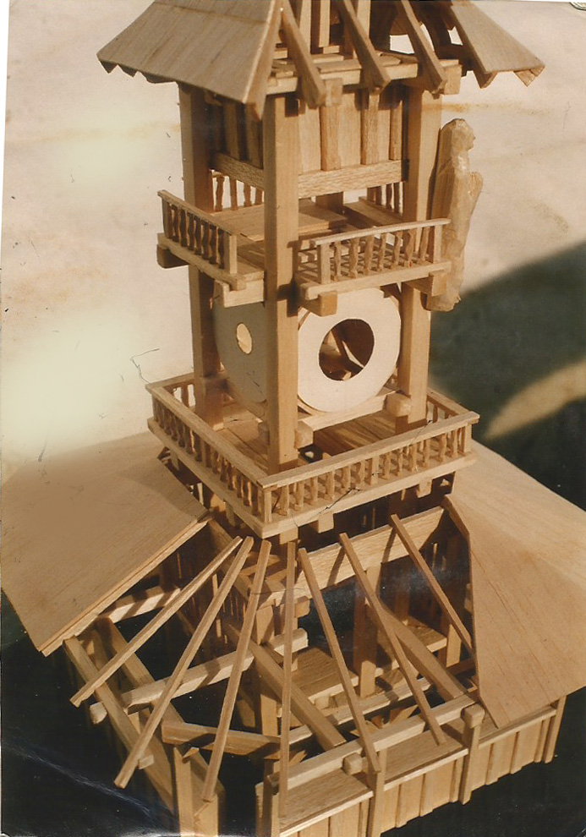

Upozornění – v případě provedení uvedeného na fotografii se jedná o autorské dílo Ing. arch. Petra Peška a k jako takovému je nutné k němu přistupovat, tedy jako k předmětu chráněného autorským zákonem.
Požadovaný rozměr je platný dle údajů uvedených ve výkazu výměr.

